Creación de una cotización CNP Vie

Datos de entrada

tipo de dni: DNI, dni: 10933835, fecha de nacimiento: 10/10/1980, nombre: Ñarya, apellido: Ñorniñeñko, género: F, provincia: BUENOS AIRES, fecha de contrato: 11/11/2019, estadoCivil: CASADO, telefono: 01144559966, actividad: ABOGADO, mail: email@gmail.com, peso: 80, altura: 165, presion Arterial: NORMAL, prima Pactada: 20000, plazo: 10, periodoPago: MENSUAL, opcionBeneficio: A, fondoConGarantia: 20, fondoSinGarantia: 80, aporteAdicional: 23000

Datos del asegurado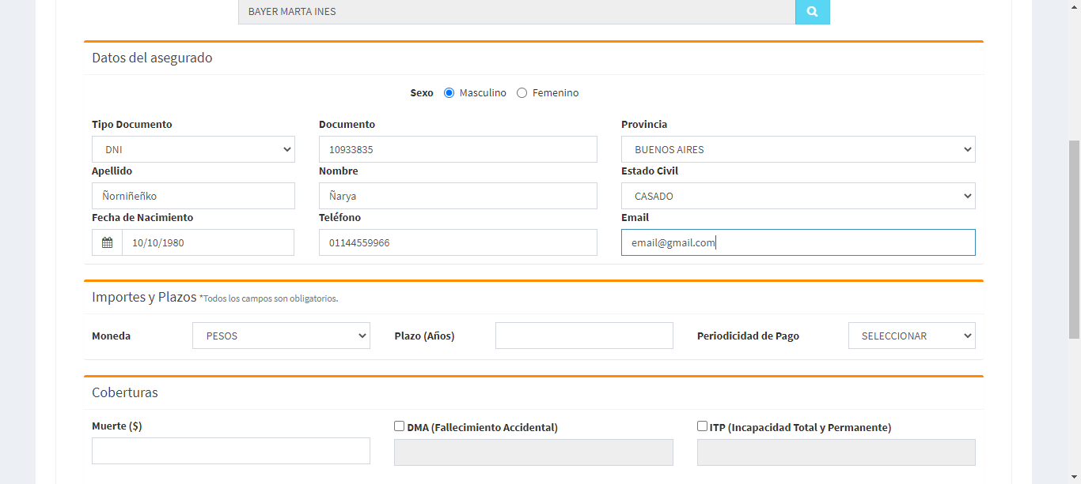

Datos opciones del producto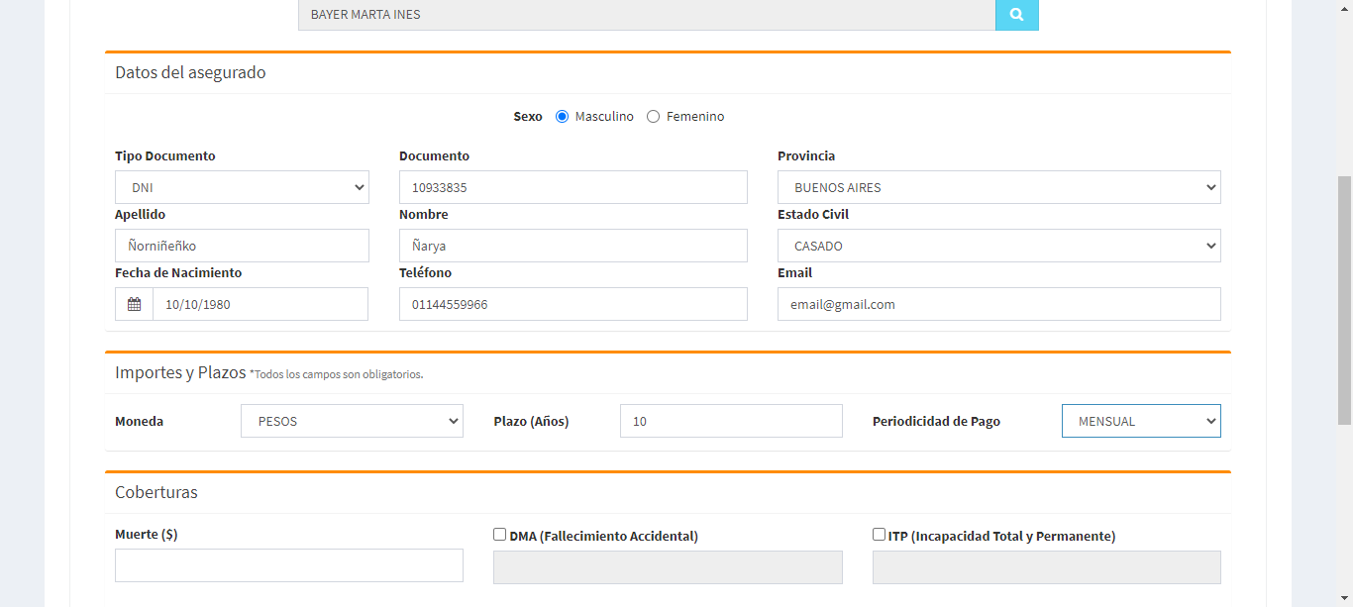

Datos cobertura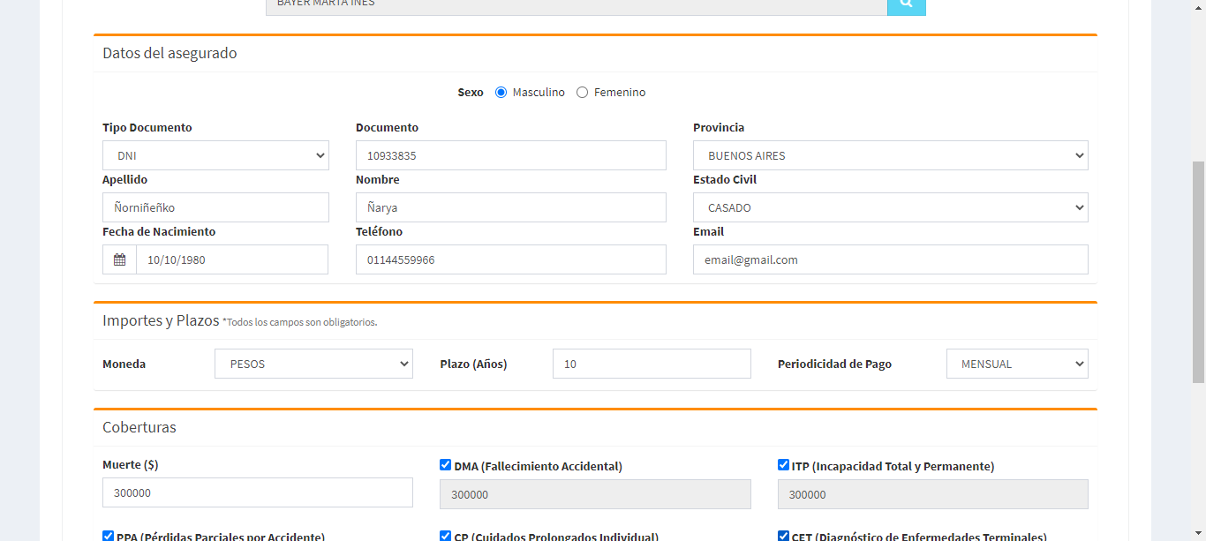

Cotización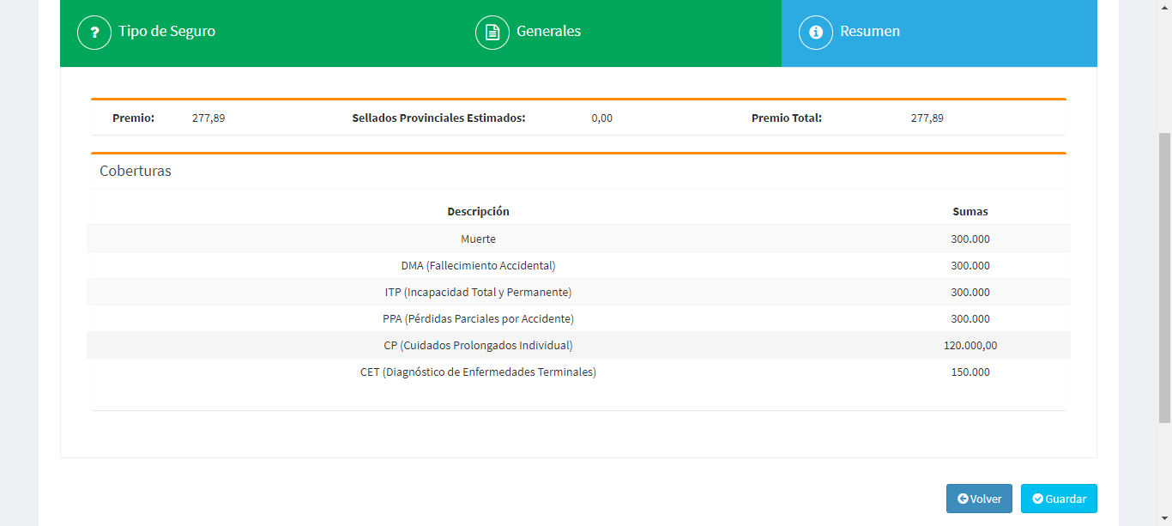

Finalizar